Martes
06
de septiembre

Sexto de Primaria
Ciencias Naturales

Repaso: Los seres vivos y mi entorno

Aprendizaje esperado: reconoce que la biodiversidad está conformada por la variedad de seres vivos y de ecosistemas.

Énfasis: identifica las características generales (nutrición, respiración, reacción al medio y reproducción) de los seres vivos en diferentes grupos.

¿Qué vamos a aprender?

Harás un repaso, con la finalidad de que recuerdes algunos temas del grado anterior, y estes mejor preparada y preparado para iniciar el curso de sexto grado.

¿Qué hacemos?

Es importante que te hagas las siguientes preguntas:

¿Qué tenemos en común todos los seres vivos?
¿Todos nos movemos? pero, los hongos no se mueven, ¿o sí?
¿Y las plantas?
¿Todos los seres vivos necesitamos alimentarnos?
¿Qué es un ser vivo?

Estas preguntas y otras dudas que nos surgen, volveremos a revisarlas en esta sesión, se te compartirá información muy interesante acerca de las características de los seres vivos que hay en nuestro entorno, como la nutrición, la respiración, la reproducción y la respuesta al medio.

Pon mucha atención y que toma nota de aquello que consideres relevante. esto es muy importante tenerlo claro para todo lo que sigue en sexto grado, así es que ¡Comenzamos!

Observa el siguiente video recuerda tomar nota como se te dijo con anterioridad.

- Los seres vivos y mi entorno.
https://youtu.be/_6-LM3uUB1k

¿Recordabas esta lección que viste en 5º grado? Seguramente sí, pero vamos a recalcar lo más importante. Enlistemos una vez más las características de todos los seres vivos.

- NUTRICIÓN

En primer lugar, se nutren, es decir, se alimentan, ya sea de otros seres vivos, como los animales, o producen su propio alimento, como las plantas.

- REPRODUCCIÓN

En segundo lugar, los seres vivos se reproducen, dando origen a otros seres vivos a los cuales transmiten sus características.

Algunas especies de seres vivos, para reproducirse, requieren de un macho que fecunde a una hembra, pero hay otros casos, como algunas plantas u hongos y muchos organismos unicelulares, que pueden producir descendientes sin seguir este proceso.

El caso es que de una forma o de otra, todos los seres vivos pueden dar origen a otros seres vivos.

- RESPIRACIÓN

También, todos los seres vivos respiran. Los animales respiran oxígeno, incluso los que viven en el agua, pues como ya sabemos, el agua también tiene oxígeno, todos los animales que respiran oxígeno, producen como resultado de esa respiración, dióxido de carbono, que liberan al ambiente.

En el caso de las plantas, también respiran, pero, además, en otro proceso, absorben dióxido de carbono que, con la luz del Sol producen su propio alimento y liberan oxígeno al ambiente, por eso las plantas son tan importantes para los demás seres vivos, todos se relacionan para mantener el equilibrio de un ecosistema.

- REACCIÓN A LOS ESTÍMULOS DEL MEDIO

Por último, todos los seres vivos responden a los estímulos del medio, es decir, los seres vivos reaccionan a cambios en su ambiente, los cuales detectan por medio de receptores especializados en sus cuerpos.

En las plantas y en los animales invertebrados, los receptores están formados por una o varias células, mientras que, en los vertebrados, los receptores son órganos.

Por ejemplo, los oídos, los ojos, la piel, ¡todos nuestros sentidos! y muchos de ellos son muy especializados, por ejemplo, los animales que pueden mimetizarse con el ambiente, o los que detectan con mayor facilidad la humedad en el aire, como los anfibios o los caracoles.

Las plantas responden a los estímulos a través de los tropismos, por ejemplo, cuando crecen hacia la luz (“fototropismo”) o cuando sus raíces buscan el agua “hidrotropismo”. Los hongos pueden detectar cuando un lugar es propicio para su crecimiento, es decir, protegidos de la luz solar, y en lugares húmedos y cerca del suelo, con una temperatura cálida.

En resumen, todos los seres vivos tienen sus receptores que les ayudan a sobrevivir y a desarrollarse.

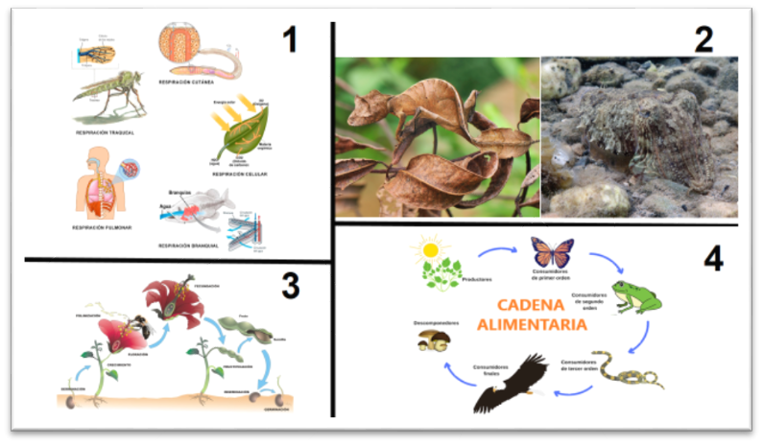

Espero que hayas disfrutado este repaso y que hayas recordado este tema tan importante e interesante que te describe algunas de las características de los seres vivos en nuestro entorno. No olvides que todos los seres vivos se nutren, respiran, se reproducen y responden a los estímulos del medio y que nosotros, los seres humanos, también somos seres vivos y compartimos esas características

Si te es posible, consulta otros libros o materiales para saber más sobre el tema.

¡Buen trabajo!

Gracias por tu esfuerzo.

Para saber más:

Consulta los libros de texto en la siguiente liga.
https://www.conaliteg.sep.gob.mx/primaria.html

